***МОУ Брейтовская СОШ***

**3 этап** «Красоту творим своими руками»

**Команда:** «Брейтовские краеведы»

**Возрастная номинация**: 1-4 классы

**Руководитель:** Плохова Юлия Сергеевна

**Ремесло:** «Квиллинг»



Квиллинг, или бумагокручение – это искусство создания объемных или плоских изделий из длинных узких бумажных полосок, скрученных в спиральки (их также называют модулями, роллами). В России он появился сравнительно недавно, хотя его история насчитывает несколько столетий. Считается, что его придумали в Европе в 14-15 вв. По легенде средиземноморские монахи срезали золотые обрезы с книжных страниц и скручивали их причудливым образом, чтобы сделать украшения для храмов.

Несмотря на кажущуюся простоту, это очень интересное занятие, требующее усидчивости, скрупулезности, открывающее огромные просторы для творчества. Вы сможете не только украсить необычным декором привычные вещи, но и создать уникальные предметы интерьера и мелочи.

**Виды квиллинга:**

***Контурный***

Полоски и готовые элементы фиксируются на основе по заранее намеченным линиям. Эту технику также называют графическим квиллингом. Контуры рисунка могут быть намечены отдельными полосками либо закрыты полностью, либо частично роллами разных цветов и размеров. В качестве основы также часто берут вырезанный силуэт. Готовый рисунок получается изящным и воздушным. Таким образом, можно создать даже пейзаж

### *Объемный квиллинг*

Подразумевает создание объемных фигурок и предметов. Из полосок предварительно скручивают несколько десятков роллов различной формы, а потом соединяют между собой в определенном порядке. В результате изделие выглядит кружевным и невесомым.

### *Гофроквиллинг*

Это разновидность объемного квиллинга. Элементы скручиваются из микрогофрокартона. Он легко гнется, хорошо держит форму и намного удобнее в работе, чем обычная бумага. Характерный рубчик придает изделию красивую фактуру. Подробнее можно увидеть на видео:

### *Хастинг*

Другие названия: петельчатый, колосковый квиллинг. В этой технике все элементы скручиваются на базе петельки. Для придания детали нужной формы мастера обычно пользуются трафаретом. Чаще всего хастинг применяется для выкладывания растительных рисунков.

### *Бихайв («пчелиный улей»)*

Суть этой техники в том, что пустое пространство заполняется завитушками из одной длинной бумажной полоски, а не из коротких отрезков, как может показаться на первый взгляд. Завитки делают тугими или более-менее свободными, в зависимости от того, как сильно они должны в итоге расправиться внутри контура.

**В своей работе мы сочетаем несколько видов квиллинга.**

Для бумагокручения нам потребовались следующие материалы и инструменты:

* узкие бумажные полоски;
* плотная бумага или тонкий картон для основы;
* зубочистки;
* прозрачный клей (карандаш или ПВА)
* ножницы с острыми кончиками;
* линейка
* карандаш
* коробка для панно
* цветная тонированная однотонная бумага нескольких цветов.

Материалы для работы есть у каждого дома , поэтому эта техника доступна для каждого из нас. Мы выбрали сделать цветочное панно из базовых форм квиллинга. Панно повесим для украшения нашего класса. А научившись его делать, сможем самостоятельно сделать подарок маме и бабушке на 8 марта.

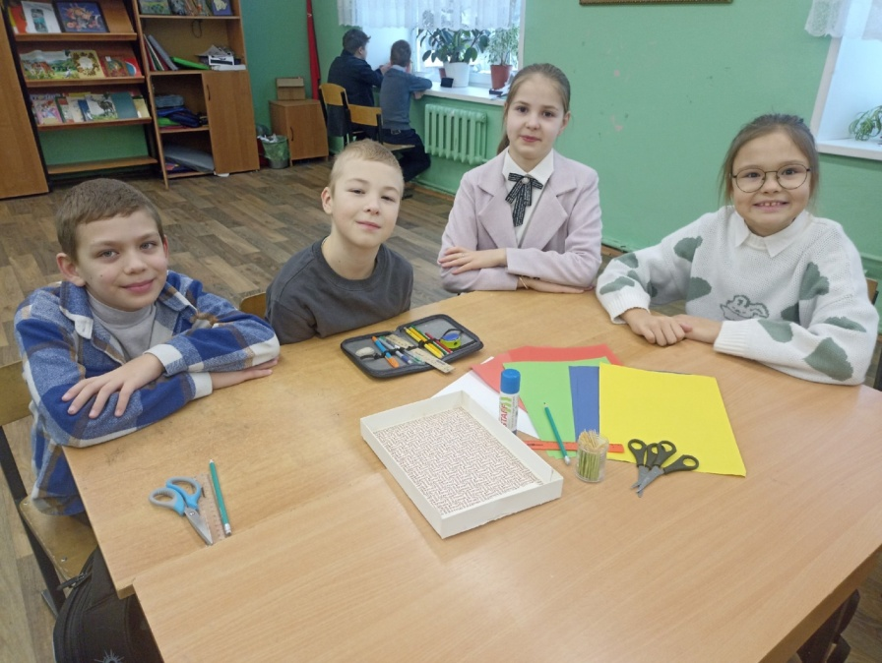

**1 этап**

На листах формата А4 размечаем полоски шириной 0,5 см ( 10 минут)

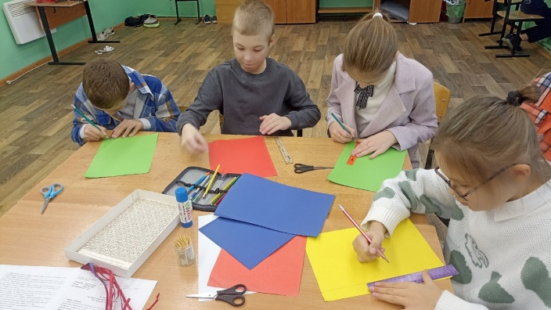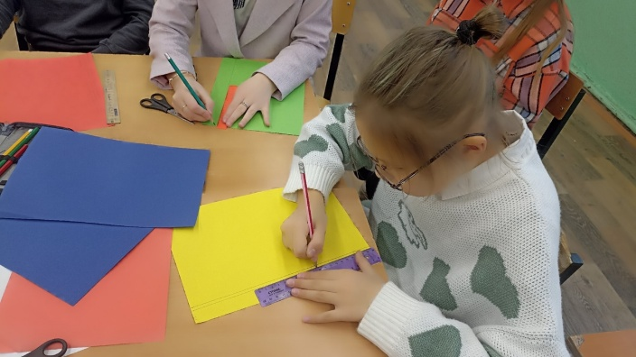

**2 этап**

Нарезаем полоски для выполнения элементов скручивания (10 минут)

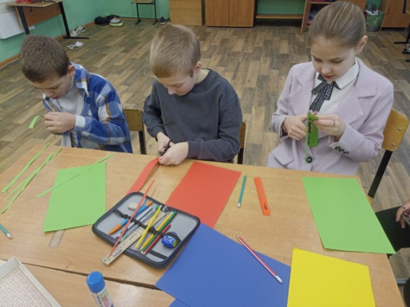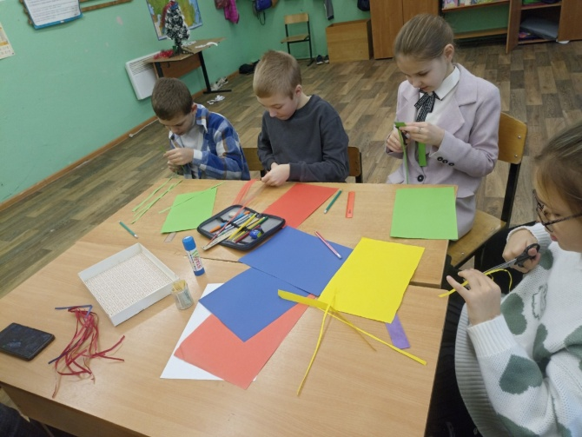

**3 этап**

Накручиваем полоски на зубочистку и придаем форму лепестка у будущего цветка (30 минут)

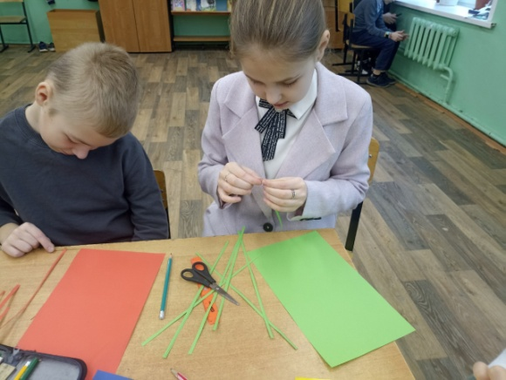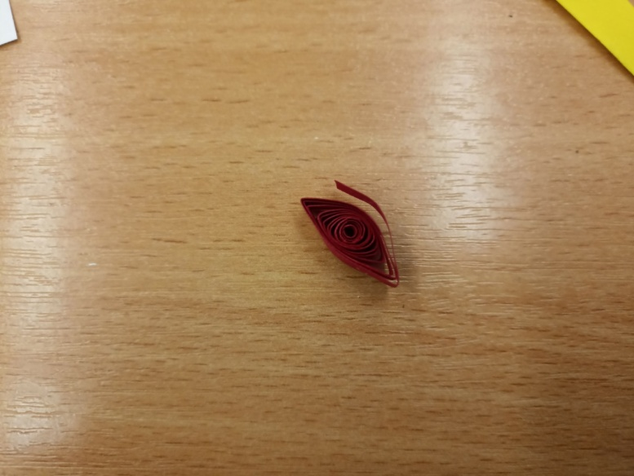

**4 этап**

Собираем из лепестков цветы и приклеиваем на нашу основу(белый лист бумаги формата А4) для будущей композиции (на каждый цветок у нас в общей сложности ушло по 1 часу)

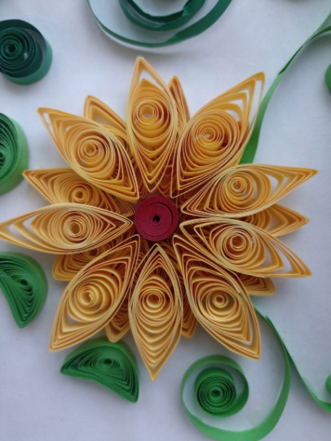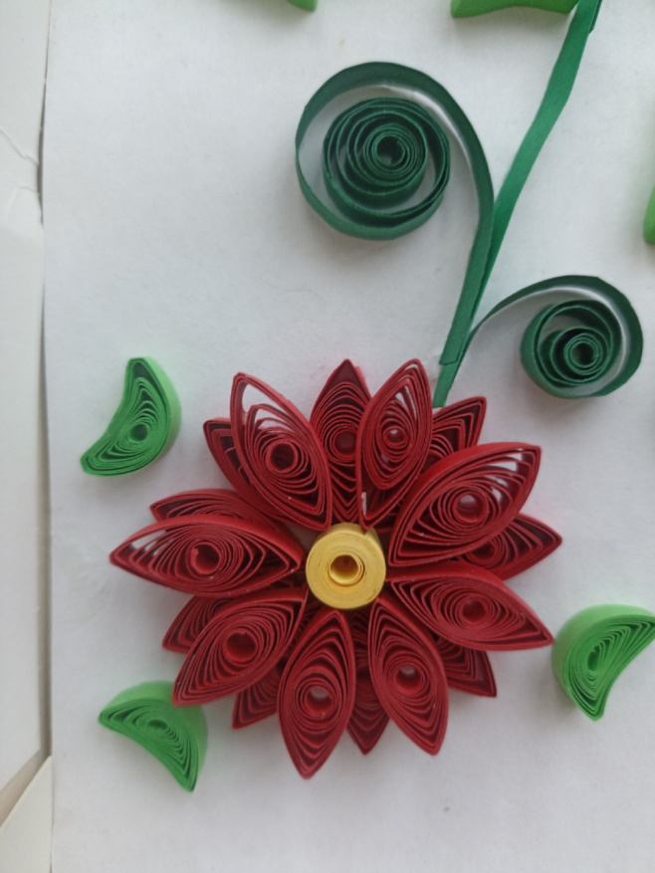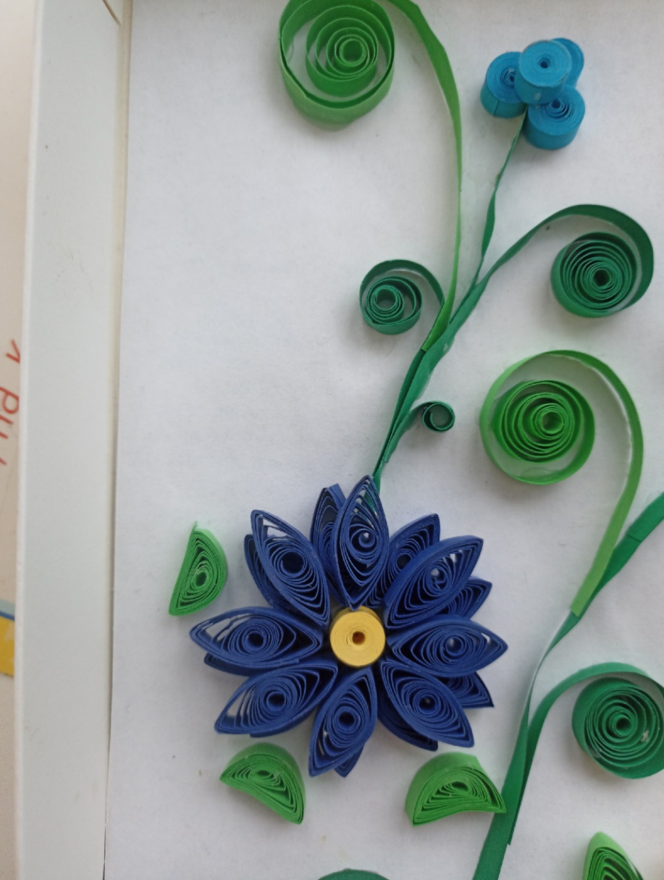

**5 этап**

Добавляем зелень к цветам и бутоны нераспустившихся цветов ( На изготовление зелени ушел 1 час)

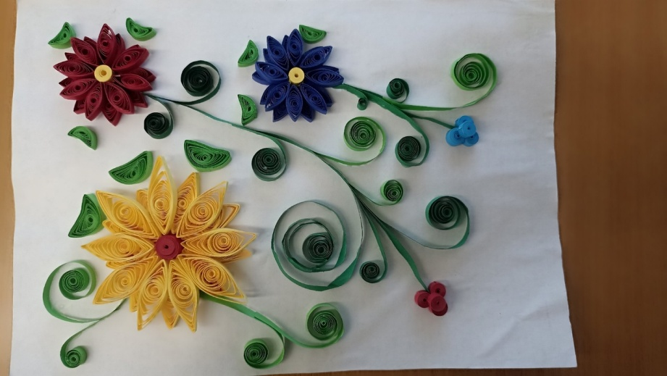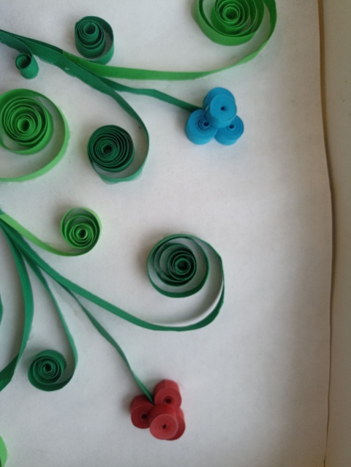

**6 этап**

Вставляем композицию в картонную коробку из под конфет (5 минут)

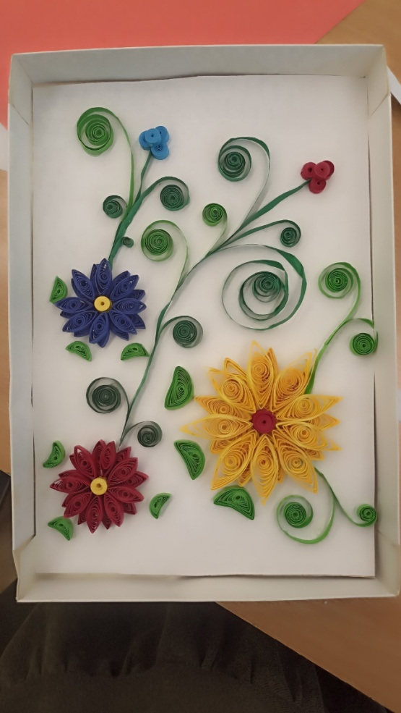

**7 этап**

Наша работа готова , она может украсить наш класс . Мы научились выполнять творческие работы в технике квиллинг, и поэтому сможем сделать подомные панно в подарок своим родным на праздник. Впереди 8 марта, это значит, что наши мамы и бабушки теперь точно не останутся без подарка.

Мнение о выполнении работы:

**-Ксюша:** Мне понравилось делать цветы и создавать из них композицию. Долго резать бумагу, считаю, что проще уже купить готовые полоски.

**- Максим**: Чертить полоски и их резать, ведь это совсем не сложно, а делать из «таблеток» цветы для меня оказалось сложным занятием.

**- Арсений:** Мне понравилось крутить на зубочитку полоски, это расслабляет.

**- Яна:** Мне понравилось, крутить цветы и создавать композицию.

**-Лера:** Мне понравилось создавать композицию из цветов. Оказывается всего лишь из полосок бумаги можно создать такую красоту. Обязательно буду заниматься этим дома!

